Tuần 7  Tiết 27 | Ngày soạn: 14 /10/2025
BÀI TẬP CUỐI CHƯƠNG I
I. MỤC TIÊU:
1. Kiến thức:
Biết: Chọn P/A đúng trong các câu trắc nghiệm
Hiểu: Thể hiện được các kiến thức đã học trong chương.
Vận dụng: Sử dụng được các kiến thức đã học để giải quyết các bài toán và bài toán liên quan đến vấn đề thực tiễn.
2. Năng lực:
*Năng lực chung:
- Hoàn thiện các kĩ năng tính toán với đa thức: cộng, trừ, nhân và chia đa thức cho đơn thức (khi chia hết); tính giá trị của đa thức tại những giá trị đã cho của các biến.
- HS thấy được vẻ đẹp của Đại số, qua đó tiếp thêm động lực học Toán (học Đại số nói riêng).
* Năng lực toán học:
- Tư duy và lập luận toán học: HS cần phân tích các vấn đề toán học trong chương Đa thức, tìm hiểu các yếu tố quan trọng, và suy luận logic để tạo ra các phương pháp giải quyết.
- Giao tiếp toán học: Trình bày ý tưởng: Trong quá trình giải các bài tập cuối chương Đa thức, HS cần diễn đạt đúng thuật ngữ toán học trình bày ý tưởng và quy trình giải quyết một cách rõ ràng, chính xác và logic. Điều này giúp HS chia sẻ kiến thức và hiểu biết của mình với người khác một cách hiệu quả.
- Mô hình hóa toán học: Sử dụng các hình vẽ: Việc sử dụng các hình vẽ có thể giúp HS hiểu rõ hơn về mô hình toán học và làm cho việc giải quyết vấn đề trở nên dễ dàng.
- Giải quyết vấn đề toán học: Trong quá trình ôn tập cuối chương Đa thức, HS sẽ áp dụng kiến thức đã học để giải quyết các bài tập và vấn đề toán học liên quan đến đa thức. HS cần hiểu và áp dụng các phương pháp, công thức và quy tắc liên quan để tìm ra lời giải chính xác.
3. Phẩm chất
- Chăm chỉ: chủ động tích cực đọc tài liệu, nghiên cứu SGK.
- Trách nhiệm: chủ động hoàn thành các nhiệm vụ được giao khi làm việc nhóm
*) HSKT:
Biết: Chọn P/A đúng trong các câu trắc nghiệm
- Thực hiện được: lắng nghe, ghi chép bài.
- Chăm chỉ: chủ động tích cực đọc tài liệu, nghiên cứu SGK.
II. THIẾT BỊ DẠY HỌC VÀ HỌC LIỆU
1. Giáo viên: SGK, Tài liệu giảng dạy, MTCT, thước thẳng.
2. Học sinh: SGK, SBT, vở ghi, giấy nháp, đồ dùng học tập.
- Ôn tập lại về Phép nhân đa thức và Phép chia đa thức cho đơn thức.
III. TIẾN TRÌNH DẠY HỌC
1. HOẠT ĐỘNG 1: MỞ ĐẦU
a) Mục tiêu: Giúp HS có hứng thú với nội dung bài học thông qua một số bài tập tắc nghiệm tổng hợp trong SGK.
b) Tổ chức thực hiện:
Bước 1: Chuyển giao nhiệm vụ:
- GV cho HS trả lời nhanh các câu hỏi trắc nghiệm trong SGK – tr.27 và yêu cầu HS giải thích tại sao lại chọn được đáp án đó.
+ Câu hỏi 1.39; 1.40; 1.41; 1.42.
Bước 2: Thực hiện nhiệm vụ: HS quan sát và chú ý lắng nghe, thảo luận nhóm và thực hiện yêu cầu theo dẫn dắt của GV.
Bước 3: Báo cáo, thảo luận: GV gọi đại diện một số thành viên nhóm HS trả lời, HS khác nhận xét, bổ sung.
Bước 4: Kết luận, nhận định: GV ghi nhận câu trả lời của HS, trên cơ sở đó dẫn dắt HS vào tìm hiểu bài học: “Để giúp các em tổng kết lại các kiến thức một cách cô đọng nhất và vận dụng được kiến thức một cách linh hoạt trong các bài toán chúng ta cùng đi tìm hiểu nội dung của bài học ngày hôm nay”.
$⇒$Bài: Bài tập cuối chương I.
Đáp án
Bài 1.39.
D. Đơn thức $-2^{3}x^{2}yz^{3}$ có hệ số là $-2^{3}$ và có bậc là : $2+1+3=6$
Bài 1.40.
B. Ta có:
+ $T=\left(3x^{2}y-2xy^{2}+xy\right)+(-2x^{2}y+3xy^{2}+1)$
$=3x^{2}y-2xy^{2}+xy-2x^{2}y+3xy^{2}+1$
$=x^{2}y+xy^{2}+xy+1$
+ $H=\left(3x^{2}y-2xy^{2}+xy\right)-(-2x^{2}y+3xy^{2}+1)$
$=3x^{2}y-2xy^{2}+xy+2x^{2}y-3xy^{2}-1$
$=5x^{2}y-5xy^{2}+xy-1$.
Bài 1.41.
B. Ta có: $6x^{2}yz.\left(-2y^{2}z^{2}\right)=-12x^{2}y^{3}z^{3}$
Bài 1.42.
A. Ta có:
$\frac{8x^{3}y^{2}-6x^{2}y^{3}}{-2xy}=\frac{8x^{3}y^{2}}{-2xy}-\frac{6x^{2}y^{3}}{-2xy}=-4x^{2}y+3xy^{2}$
2. HOẠT ĐỘNG 2: HÌNH THÀNH KIẾN THỨC MỚI
Hoạt động 2.1: Ôn tập kiến thức đã học trong chương I
a) Mục tiêu:
- HS hệ thống hóa lại được kiến thức và nắm chắc chắn được kiến thức thông qua sơ đồ kiến thức.
- Giải quyết được các bài tập vận dụng xung quanh chương I.
b) Tổ chức thực hiện:
Hoạt động của GV và HS | Sản phẩm
Bước 1: Chuyển giao nhiệm vụ:  - GV phân chia 3 nhóm HS để thực hiện sơ đồ hóa kiến thức trọng tâm trong chương I theo sự hướng dẫn của GV:  + Nhóm 1: Làm về Đơn thức; Đa thức.  + Nhóm 2: Làm về Phép cộng; Phép trừ đa thức.  + Nhóm 3: Làm về Phép nhân đa thức; Phép chia đa thức cho đơn thức.  $→$ Mỗi nhóm cần phải có Công thức tổng quát (nếu có), các Ví dụ minh họa, và làm theo sơ đồ cây.  - GV đặt câu hỏi cho mỗi nhóm để thực hiện:  Nhóm 1:  + Đơn thức là gì? Đa thức là gì?  + Đơn thức thu gọn là gì? Đa thức thu gọn là gì?  + Bậc của một đơn thức là gì? Bậc của đa thức là gì?  + Đơn thức đồng dạng là gì? Cách thực hiện phép cộng (trừ) đơn thức đồng dạng?  Nhóm 2:  + Phép cộng (trừ) hai đa thức là gì?  + Các tính chất nào có trong phép cộng đa thức.  Nhóm 3:  + Cách nhân hai đơn thức? Cách nhân đơn thức với đa thức?  + Nêu quy tắc nhân hai đa thức với nhau?  + Có những tính chất nào được thể hiện trong phép nhân hai đa thức?  Nhóm 4:  + Cách chia một đơn thức cho một đơn thức?  + Nêu quy tắc chia đa thức cho đơn thức?  - Sau khi thảo luận và thống nhất được đáp án, mỗi nhóm cử 1 đại diện lên bảng trình bày về sơ đồ của nhóm mình.  $→$ Sản phẩm của mỗi nhóm sẽ được GV nhận xét và chỉnh sửa cho đúng trọng tâm nhất và ghép lại với nhau để được một bài ôn tập chương I hoàn chỉnh.  Bước 2: Thực hiện nhiệm vụ:  - HĐ cá nhân: HS suy nghĩ, hoàn thành vở.  - HĐ cặp đôi, nhóm: các thành viên trao đổi, đóng góp ý kiến và thống nhất đáp án.  Cả lớp chú ý thực hiện các yêu cầu của GV, chú ý bài làm các bạn và nhận xét.  - GV: quan sát và trợ giúp HS.  Bước 3: Báo cáo, thảo luận:  - HS trả lời trình bày miệng/ trình bày bảng, cả lớp nhận xét, GV đánh giá, dẫn dắt, chốt lại kiến thức.  Bước 4: Kết luận, nhận định: GV tổng quát, nhận xét quá trình hoạt động của các HS, cho HS nhắc lại kiến thức trọng tâm trong chương I. | - Sơ đồ Nhóm 1, 2 và 3 được minh họa và để ở phần Ghi chú dưới.  - Các Ví dụ của các nhóm:  + Nhóm 1:  Đơn thức: $3x^{2}y;$  Đa thức: $x^{3}+xy^{2}-3xy$.  Đơn thức thu gọn: $2x^{3}\left(-2\right)y=-4x^{3}y$  Đa thức thu gọn:  $xy-2x^{2}y+2xy+x^{2}y=3xy-x^{2}y$  Bậc đơn thức: $5xy^{3}$ có bậc là 4.  Bậc đa thức: $3xy-x^{2}y$ có bậc là 3.  Đơn thức đồng dạng: $3x^{2}y$ và $-5x^{2}y$  Phép cộng đơn thức đồng dạng:  $3x^{2}y+\left(-5x^{2}y\right)=-2x^{2}y$  + Nhóm 2:  Cộng hai đa thức:  $\left(-5x^{3}+8x^{4}y\right)+\left(2x^{3}+x^{4}y\right)$  $$=-3x^{3}+9x^{4}y$$  Trừ hai đa thức:  $$\left(-5x^{3}+8x^{4}y\right)-\left(2x^{3}+x^{4}y\right)$$  $$=-7x^{3}+7x^{4}y$$  + Nhóm 3:  Nhân 2 đơn thức: $x^{2}y^{2}.2xy=2x^{3}y^{3}$  Nhân đơn thức với đa thức:  $$2xy.\left(5x+x^{2}y^{2}\right)=10x^{2}y+2x^{3}y^{3}$$  Nhân đa thức với đa thức:  $$\left(xy+x^{2}y\right).\left(1+xy\right)$$  $$=xy+x^{2}y^{2}+x^{2}y+x^{3}y^{2}$$  + Nhóm 4:  $$\left(4x^{3}y^{2}-2x^{2}y^{2}+xy\right):xy$$  $=4x^{2}y-2xy+1$.
3. HOẠT ĐỘNG LUYỆN TẬP – VẬN DỤNG
a) Mục tiêu: Học sinh củng cố lại kiến thức trong chương I thông qua một số bài tập.
b) Tổ chức thực hiện:
Bước 1: Chuyển giao nhiệm vụ:
- GV tổng hợp các kiến thức cần ghi nhớ cho HS về chương I Đa thức.
- GV tổ chức cho HS hoàn thành bài cá nhân BT1.3; BT1.4; BT1.5 (SGK – tr28).
- GV chiếu Slide cho HS củng cố kiến thức thông qua trò chơi trắc nghiệm.
Câu 1. Các đơn thức $-10;\frac{1}{3}x;2x^{2}y;5x^{2}.x^{2}$ có bậc lần lượt là?
A. 0 ; 1 ; 3 ; 4. B. 0 ; 3 ; 1 ; 4. C. 0 ; 1 ; 2 ; 3. D. 0 ; 1 ; 3 ; 2.
Câu 2. Cho hai đa thức: A(x) = x² + 3x + 2 và B(x) = x² + 4. Chọn phát biểu sai:
A. x = −1 là nghiệm của đa thức A(x) nhưng không phải là nghiệm của B(x);
B. B(x) không có nghiệm;
C. A(x) có hai nghiệm là x = −1 và x = −2;
D. B(x) có hai nghiệm là x = −2 và x = 2.
Câu 3. Cho a, b, c là những hằng số và a + 2b + 3c = 2200. Tính giá trị của đa thức
P = ax²y² - 2bx³y⁴ + 3cx²y tại x = -1; y = 1
A. P = 4400 B. P = 2200 C. P = 2020 D. P = -2200
Câu 4. Gọi x là giá trị thỏa mãn: (3x – 4)(x – 2) = 3x(x – 9) – 3. Khi đó
A. x < 0 B. x < -1 C. x > 2 D. x > 0
Câu 5. Cho A = x⁵y^{n} – 12x^{n+1}y⁴; B = 24x^{n-1}y³.
Tìm số tự nhiên n > 0 để A ⁝ B
A. n = {4;5} B. n = {4;5;6} C. n = {1;2;3;4;5;6} D. n = {3;4;5;6}
Bước 2: Thực hiện nhiệm vụ: HS quan sát và chú ý lắng nghe, thảo luận nhóm 2, hoàn thành các bài tập GV yêu cầu.
Bước 3: Báo cáo, thảo luận: Mỗi BT GV mời đại diện các nhóm trình bày. Các HS khác chú ý chữa bài, theo dõi nhận xét bài các nhóm trên bảng.
Kết quả:
Bài 1.43:
a) Một đa thức hai biến bậc hai thu gọn có thể nhiều nhất 3 hạng tử bậc hai.
VD : $-x^{2}+2y^{2}-7xy+6$
Đa thức này có 3 hạng tử bậc hai là: $-x^{2}; 2y^{2};-7xy$.
b) Một đa thức hai biến bậc hai thu gọn có thể nhiều nhất 2 hạng tử bậc nhất.
VD: $8xy+2x+y$
Đa thức này có 2 hạng tử bậc nhất là: 2x và y.
c) Một đa thức hai biến bậc hai thu gọn có thể nhiều nhất 5 hạng tử khác 0
VD: $8x^{2}+4y^{2}-xy-5x+y-1$
đa thức này có 5 hạng tử khác 0 là: $8x^{2};4y^{2};-xy;-5x;y$.
Bài 1.44:
a) $3x^{3}\left(x^{5}-y^{5}\right)+y^{5}\left(3x^{3}-y^{3}\right)=3x^{8}-3x^{3}y^{5}+3x^{3}y^{5}-y^{8}=3x^{8}-y^{8}$
b) $3x^{8}-y^{8}={\left(x^{4}\sqrt{3}\right)}^{2}-y^{8}$. Thay $y^{4}=x^{4}\sqrt{3}$ vào đa thức, có: ${\left(y^{4}\right)}^{2}-y^{8}=0$.
Bài 1.45:
$\frac{1}{4}\left(2x^{2}+y\right)\left(x-2y^{2}\right)+\frac{1}{4}(2x^{2}-y)(x+2y^{2})$
$=\frac{1}{4}\left(2x^{3}-4x^{2}y^{2}+xy-2y^{3}\right)+\frac{1}{4}\left(2x^{3}+4x^{2}y^{2}-xy-2y^{3}\right)$
$=\frac{1}{2}x^{3}+\frac{1}{2}x^{3}-x^{2}y^{2}+x^{2}y^{2}+\frac{1}{4}xy-\frac{1}{4}xy-\frac{1}{2}y^{3}-\frac{1}{2}y^{3}$
$$=x^{3}-y^{3}$$
- Đáp án câu hỏi trắc nghiệm
Câu 1 | Câu 2 | Câu 3 | Câu 4 | Câu 5
A | C | B | A | D
Bước 4: Kết luận, nhận định:
- GV chữa bài, chốt đáp án, tuyên dương các hoạt động tốt, nhanh và chính xác.
- GV chú ý cho HS các lỗi sai hay mắc phải khi thực hiện giải bài tập.
* HƯỚNG DẪN VỀ NHÀ
- Ghi nhớ kiến thức trong bài. Hoàn thành bài tập trong SBT
Ghi chú: Gợi ý sơ đồ hệ thống hóa kiến thức
Sơ đồ nhóm 1 :
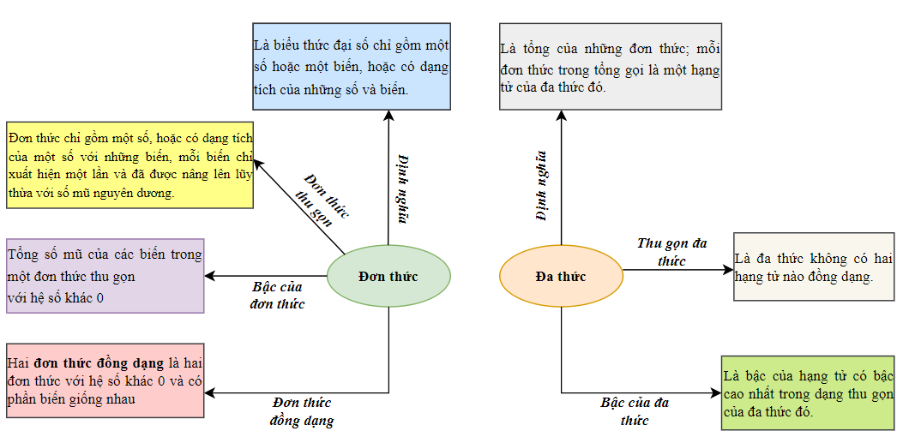
Sơ đồ nhóm 2 :
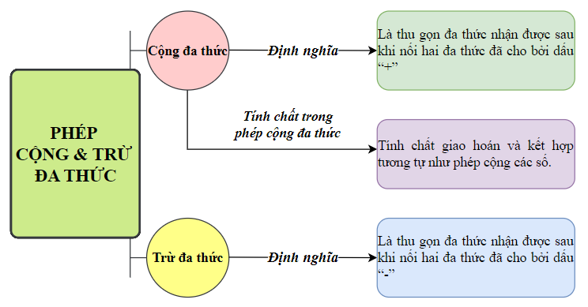
Sơ đồ nhóm 3 :
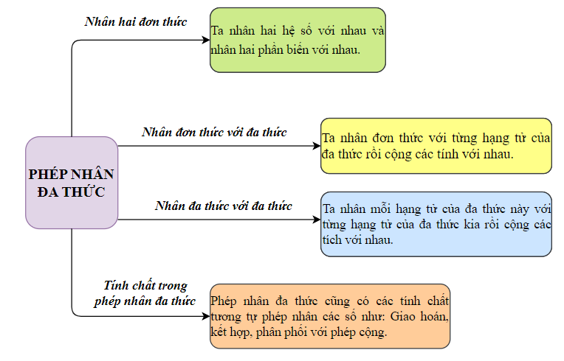
Sơ đồ nhóm 4 :
